ДОМАШНИЕ ЖИВОТНЫЕ
собака  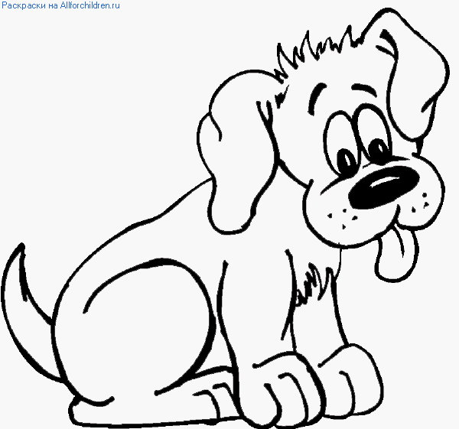ВА-ВА | ГАВ-ГАВ
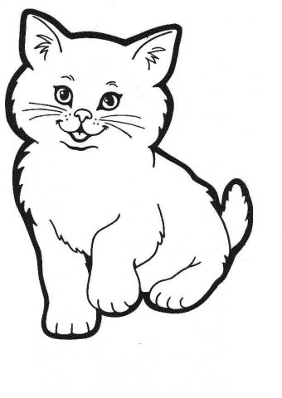КИСА | МЯУ-МЯУ
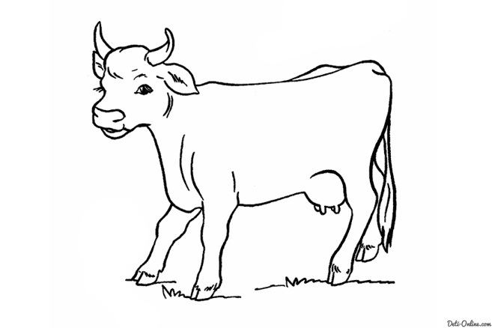  КОРОВА МУНЯ | МУ-МУ
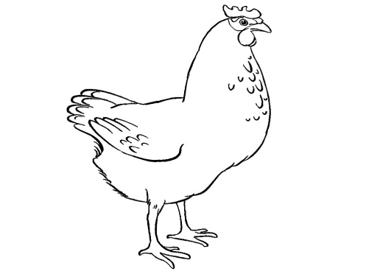КУРА | КО-КО-КО  Куд-куда
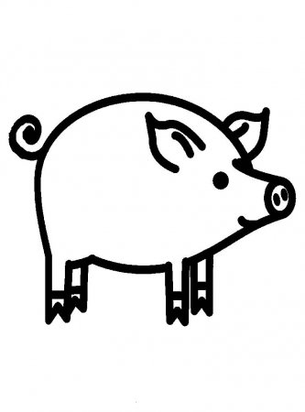ХРЮНЯ | ХРЮ-ХРЮ
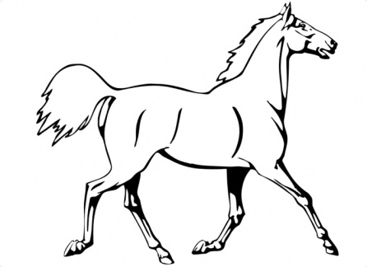ЛОШАДКА  КОНЬ | И-ГО-ГО
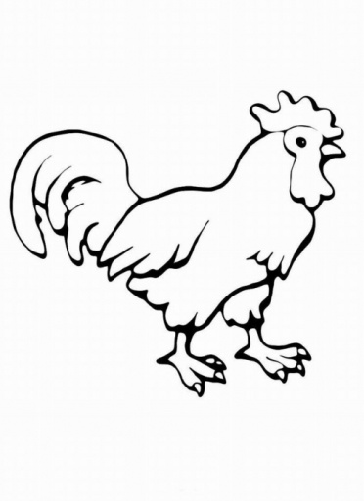ПЕТЯ | КУ-КА-РЕ-КУ
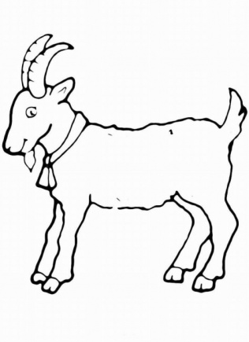КОЗА | МЕ-МЕ
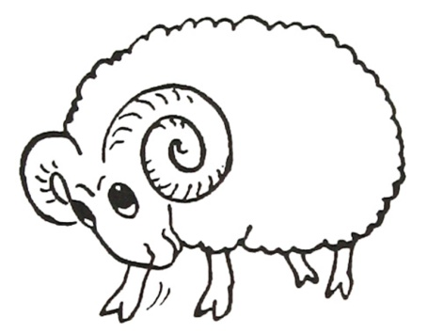БАРАН  БЕНЯ | БЕ-БЕ

Задачи:
- Закреплять знания о домашних животных: как зовут, как голос подают.
- Учить правильно называть животных, соотносить название и образ ( изображение) животного с его «голосом»=звукоподражание.
- Учить говорить предложением из 2-4 слов.

Задание:
- Раскрасить животных (сам взрослый).
- Расстричь на карточки ( животное+звукоподражание): собака гав-гав.
- Приклеить карточки на картон ( чтобы были плотнее, чтобы было удобней играть).
- Чтобы карточки дольше служили – сверху «заламинировать» - обклеить картинку скотчем.
- А теперь можно играть!

Игра «Кто как голос подаёт?» Домашние животные.
К тебе в гости пришли животные. Кто это? ( если ребёнок затрудняется, то взрослый называет животных сам, а ребёнок их показывает. Например:
Это ЛОШАДКА. Где лошадка? ВОТ( побуждать ребёнка, чтобы так сказал=повторил)
Это…… Где….? ВОТ.
Игра «Кто это?»
Взрослый показывает карточку и просит назвать животного: КТО ЭТО?
Ребёнок должен назвать животного: ЭТО……(корова, лошадь, кошка и т.д.).
А как они голос подают? Как кричат? ( звукоподражание). Стараться, чтобы ребёнок повторил звукоподражания.

Взрослый показывает карточку и спрашивает: КАК…(корова)..ГОЛОС ПОДАЁТ? – так всех животных.
Не забывайте правильно говорить:
- Корова МУНЯ МЫЧИТ «МУ-МУ»
- Кошка КИСА МЯУКАЕТ «мяу-мяу»
- Собака ВАВА ЛАЕТ «гав-гав»
- Лошадь КОНЯ РЖЁТ «И-ГО-ГО»
- Петух ПЕТЯ КУКАРЕКАЕТ «ку-ка-ре-ку»
- Курица КУРА кудахчет «Ко-КО-КО, КУД-КУДА»
- Свинка ХРЮНЯ ХРЮКАЕТ «хрю-хрю»
- Коза МЕКАЕТ «ме-ме»
- БАРАН БЕНЯ блеет «бе-бе»

